光伏并网发电系统优化设计软件1.0

软件说明书

光伏并网发电系统优化设计软件1.0 1
软件说明书 1
1引言 2
1.1编写目的 2
1.2背景 3
1.3定义 3
1.4参考资料 3
2 软件概述 4
2.1项目背景 4
2.2项目目的 4
3 应用环境 4
3. 1系统运行软件环境 4
3.2系统运行网络环境 5
4 需求分析 6
4.1 软件整体结构 6
4. 2 功能说明 6
4.2.1 角色说明 6
4.2.2 系统功能性需求 7
4.2.3 系统非功能性需求 8
5 整体设计 8
5.1基本设计概念和处理流程 8
5.2结构 9
6 接口设计 11
6.1用户接口 11
7. 系统数据结构设计 11
7.1 逻辑结构设计要点 11
7.2 物理结构设计要点 12
7.3 数据结构与程序的关系 13
8. 模块设计 13
8.1 新建/载入设计模块 13
8.2 优化设计模块 14
8.3 设计评估模块 14
8.3导出设计模块 15

1引言

1.1编写目的
本软件说明书用于说明软件（光伏并网发电系统优化设计软件 1.0）的功能和技术特点，运行环境，总体设计，模块设计和主要技术核心以及软件展示等。让读者明白软件的主要技术支撑以及如何全面的使用此软件。特别适用于光伏并网发电系统的设计者使用，用于有效地进行光伏并网发电系统的方案设计、方案管理、方案优化、性能预算、财务预算等。

1.2背景
本项目由上海大学朱文浩老师，汪飞老师以及所带研究生杨柳柳，任林涛，本科生宋建鑫，杨永华，方朝增，王舒，周王翼腾共同开发完成，属于职务开发。。

1.3定义
本文件中用到的专门术语的定义和外文首字母组词的原词组
服务器、伺服器（Server）指一个管理资源并为用户提供服务的计算机软件，通常分为文件服务器、数据库服务器和应用程序服务器。运行以上软件的计算机或计算机系统也被称为服务器。相对于普通PC来说，服务器在稳定性、安全性、性能等方面都要求更高，因为CPU、芯片组、内存、磁盘系统、网络等硬件和普通PC有所不同。
客户端、用户端（Client）是指与服务器向对应，为客户提供本地服务的程序。除了一些只在本地运行的应用程序之外，一般安装在普通的客户机上，需要与服务器互相配合运行。因特网发展以后，较常用的用户端有如万维网使用的网页浏览器。
浏览器（Browser）是指可以显示网页服务器或文件系统的HTML文件内容，并让用户与这些文件交互的一种软件。
PC: personal computer。

1.4参考资料
1、Christian·Nagel, Jay·Glynn, Morgan·Skinner,李铭，《C#高级编程 : C# 5.0 & .NET 4.5.1》，清华大学出版社，2014年。
2、徐桂祥，《SQL案例解析:以SQL Server与Oracle为例》，清华大学出版社，2011年。
3、汤庸，《结构化与面向对象软件方法》，科学出版社，1998年。
4、杨文龙，姚淑珍，吴芸，《软件工程》，电子工业出版社，1999年。
5、周枫，刘晓燕，李秀敏，李丹，《软件工程》，重庆大学出版社，2001年。

2 软件概述

2.1项目背景
本系统是为光伏并网发电系统设计者开发的方案设计、管理、优化系统，给设计者提供从地理位置选取、气象信息分析、设备选取、布局设计、性能优化、收益评估到设计报告生成一整套设计帮助服务。设计者可过该系统选取地图上某一个点，确定经纬度之后，软件访问服务器获取该点的气象信息。设计者调整方位角、倾角，查看软件计算出的发电效率，或由软件计算得出最佳方位角、倾角。确定之后，进行设备的选择与组装设计，软件提供常见的设备供选择，或由设计者自定义设备信息，之后设计者输出设备的组装办法与布局办法，至此，设计工作完成。软件根据设计方案，及当地的气象信息，预计发电量，给损耗分析，并在此基础上进行效益评估，给出财务分析。设计者根据需要，导出设计报告、预测报告、财务报告等。

2.2项目目的
对本软件设定的目标如下：
1. 软件可以提供友好的用户界面，使得信息呈现清晰简洁，交互便捷。
2. 软件可以减轻光伏并网发电系统的设计成本，大大减少设计者的工作量。
3. 软件运行稳定，安全可靠。
4. 软件运行具有平台无关性，运行效率良好。
5. 软件对整个设计方案的呈现逻辑清晰，信息交互准确无误。

3 应用环境

3. 1系统运行软件环境

 | 硬件条件 | 软件条件
服务器 | CPU：I3、3.30GHz  RAM： 4.00GB或以上  Memory：128GB或以上 | 服务器操作系统：Windows server 2008 r2  数据库：SQL server 2008  开发语言：C#
客户端 | CPU：i5、3.20GHz  RAM：1.00GB或以上  Memory： 128GB或以上 | .NET Framework4.0  Windows 7
硬件条件：建议使用奔腾800以上的pc机，内存需在512兆以上。
运行环境：Windows 操作系统

3.2系统运行网络环境
本系统的网络运行环境如下图所示，软件根据设计者的请求，访问服务器获取所需的气象信息。
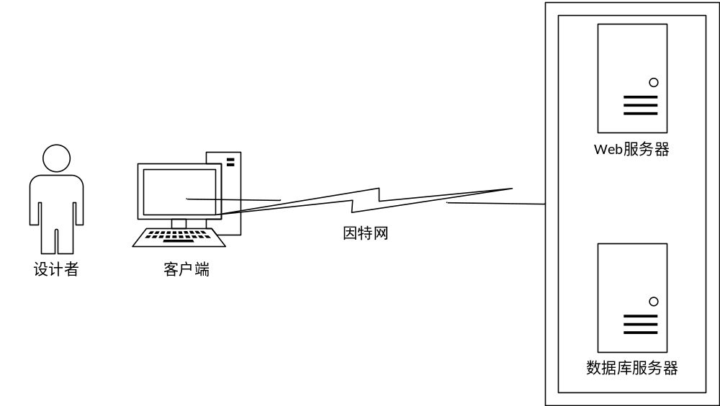
网络拓扑图

4 需求分析

4.1 软件整体结构
软件整体采用客户端/服务端架构，服务端主要功能是为客户端提供气象数据、组件信息。交互工作及计算工作由客户端完成。
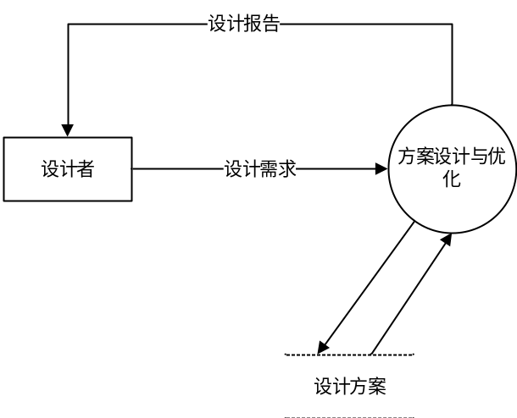
合同管理数据流图
4. 2 功能说明

4.2.1 角色说明
与本系统产生交互的外部用户为需要进行光伏并网发电系统优化设计的设计者。
对于设计者应该能够优化角度、选取设备、设计布局、查看分析结果及优化结果、查看收益评估、导出设计报告功能。

4.2.2 系统功能性需求
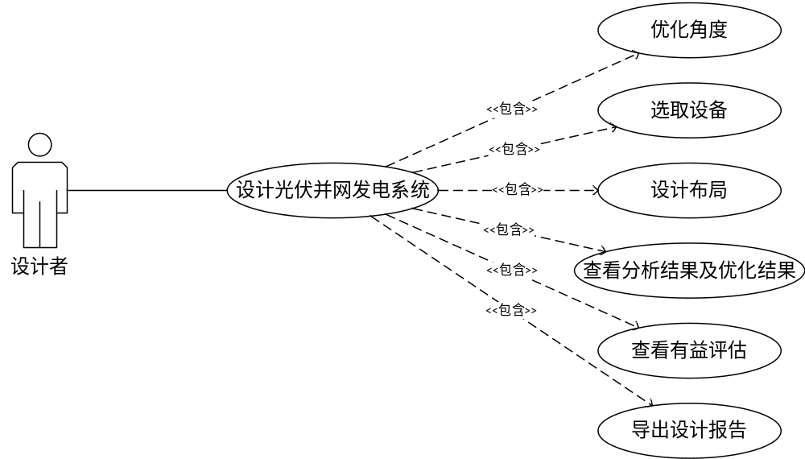光伏并网发电系统优化设计用例图
当设计者需要利用软件生成光伏并网发电系统优化设计的解决方案，需要打开软件进行设计光伏并网发电系统。
用例描述：设计光伏并网发电系统
执行者：设计者
前置条件：设计者打开软件
后置条件：设计完成后，设计者得到设计报告。
基本路径：
- 设计者进行地图选点，确定位置，软件给出当地气象信息；
- 设计者进行角度调整，立即得到该角度的效率评估，确定最佳角度；
- 软件给出常用设备供选择，设计者选取所需设备；
- 设计者选取需要的布局设计；
- 设计者查看现有设计下的分析结果和软件进行优化后的结果；
- 设计者查看对优化后的设计的效益评估；
- 设计者选择需要的信息，导出设计报告。

4.2.3 系统非功能性需求
信息可靠性的需求：保证Web服务器不宕机，数据库服务器有可靠的备份。
响应时间的需求：系统不能延迟信息的更新，不能出现长时间的等待甚至无响应，所以应该设计一定的检验机制，即时的排查并解决设备通信终端、数据库无法连接等错误。
可扩展性需求：系统应该具有良好的可扩展性，以适应未来可能出现的功能扩展需求。
安全性需求:系统必须保障信息的安全，防止设计方案的泄露和丢失。
界面需求：系统界面设计友好，导航结构清晰。各功能页面主题突出，格式简洁统一，方便信息的查询和提交。页面布局版面设置合理，设计简洁、美观大方。

5 整体设计

5.1基本设计概念和处理流程
数据处理流程图
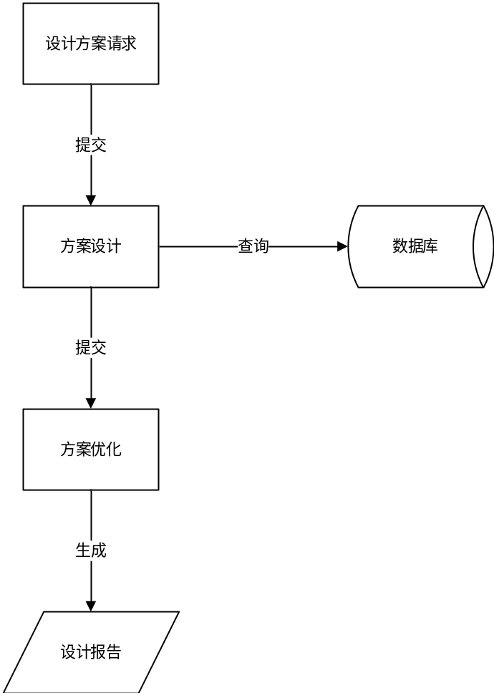

5.2结构
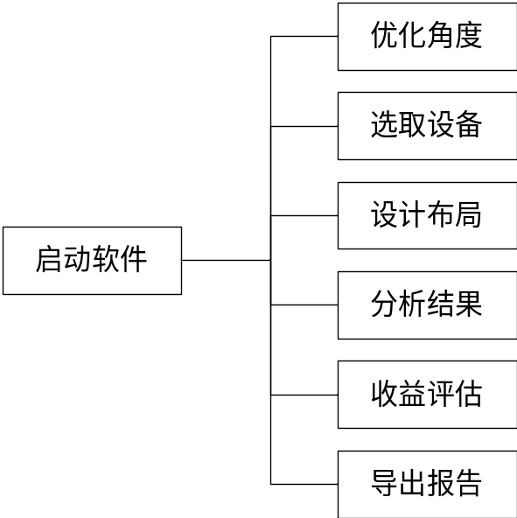
方案设计流程图
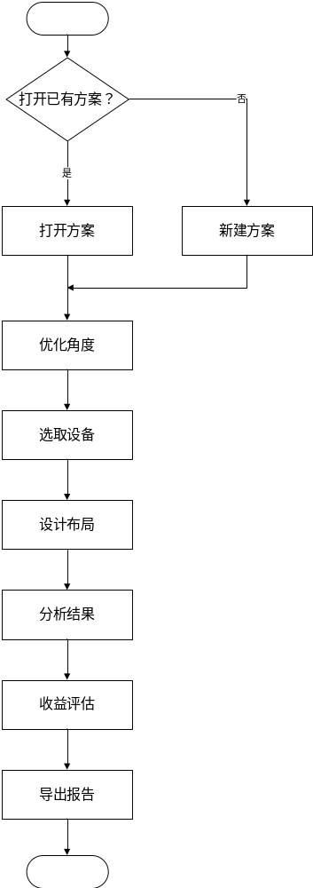

6 接口设计

6.1用户接口
本产品的用户一般需要通过终端进行操作，进入主界面后点击相应的窗口，分别进入相对应的界面(如：输入界面、输出界面)。用户对程序的维护，最好要有备份。
(1)用户界面
在用户界面部分，根据需求分析的结果，用户需要一个用户友善界面。在界面设计上，应做到简单明了，易于操作，并且要注意到界面的布局，应突出的显示重要以及出错信息。外观上也要做到合理化。
总的来说，系统的用户界面应作到可靠性、简单性、易学习和使用
(2)接口
在输入方面，对于键盘、鼠标的输入。
在输出方面，打印机的连接及使用。在网络传输部分，在网络硬件部分，实现高速传输。

系统数据结构设计

逻辑结构设计要点
  - 气象数据种类表
种类编号 | 种类名称
说明：气象数据种类表保存了所有气象信息种类。主键为种类编号。
  - 气象数据项目表
项目编号 | 种类编号 | 项目名称 | 数据单位 | 备注
说明：气象数据项目表保存了所有气象数据项目。主键为项目编号。种类编号对应气象数据种类表的种类编号。
  - 气象数据表
纬度 | 经度 | 项目编号 | 行号 | 行名 | 一月 | 二月 | 三月 | 四月 | 五月 | 六月 | 七月 | 八月 | 九月 | 十月 | 十一月 | 十二月

说明：气象数据表里存储了气象数据信息。主键为经度、纬度、项目编号。种类编号对应气象数据项目表的种类编号。

7.2 物理结构设计要点
物理数据结构设计主要是设计数据在模块中的表示形式。数据在模块中都是以结构的方式表示。
  - 气象数据种类表
列名 | 数据类型 | 空/非空 | 约束条件
种类编号 | Varchar（100） | N | Primary key
种类名称 | Varchar（100） | N
  - 气象数据项目表
列名 | 数据类型 | 空/非空 | 约束条件
项目编号 | Varchar（100） | N | Primary key
种类编号 | Varchar（100） | N | Primary key,约束与气象数据种类表的种类编号
项目名称 | Varchar（100） | N
数据单位 | Varchar（100） | N
备注 | Varchar（100） | Y
  - 气象数据表
列名 | 数据类型 | 空/非空 | 约束条件
纬度 | Varchar（100） | N | Primary key
经度 | Varchar（100） | N | Primary key
项目编号 | Varchar（100） | N | Primary key,约束与气象数据项目表的项目编号
行号 | Varchar（100） | N | Primary key
行名 | Varchar（100） | N
一月 | float | Y
二月 | float | Y
三月 | float | Y
四月 | float | Y
五月 | float | Y
六月 | float | Y
七月 | float | Y
八月 | float | Y
九月 | float | Y
十月 | float | Y
十一月 | float | Y
十二月 | float | Y

7.3 数据结构与程序的关系
服务器程序在对气象数据进行查询时需对数据库数据结构，也就是数据表进行查询。
物理数据结构主要用于各模块之间函数的信息传递。接口传递的信息将是以数据结构封装了的数据，以参数传递或返回值的形式在各模块间传输。出错信息将送入显示模块中。

模块设计

8.1 新建/载入设计模块
新建/载入设计模块是整个设计工作的起始阶段，由设计者新建一个设计，或载入已有的设计方案，软件辅助设计者对设计方案进行修改。
实现的主要功能：
- 新建设计：设计者输入作者的相关信息，新建一个设计。
- 查看已有设计：设计者查看保存在磁盘里的已有设计，以及各个设计的相关信息。
- 载入设计：设计者选定需要进行修改的设计，打开设计便于继续修改。
- 自动保存：为防止软件意外关闭，打开的设计会定时备份到磁盘。

8.2 优化设计模块
优化设计模块是整个光伏并网发电系统优化设计的重要阶段，优化现有的设计方案。。
实现的主要功能：
- 角度优化：根据气象信息，对光伏组件的方位角和倾向角进行优化调整。
- 组件优化：根据实际使用情况，查询组件数据库，给出兼顾经济和性能的最优组件部署方案。
- 布局优化：根据实际使用情况，模拟不同的布局方法，给出兼顾经济和性能最佳的布局方案。
- 对比优化前和优化后的方案：给出优化前和优化后的性能差异和经济性差异。

8.3 设计评估模块
设计评估模块是对当前的设计方案进行一次完整的评估，以确定其可行性和经济价值。
实现的主要功能：
- 性能评估：给出当前设计方案的完整性能评估。
- 可行性评估：给出当前设计方案的完整可行性评估。
- 收益评估：给出当前设计方案的完整收益评估。

8.3导出设计模块
导出设计模块需要将完成的设计导出为用户所需的图表、报告，方便用户在其他平台展示，或打印成文件。该模块主要包含以下功能：
- 导出设计概述；
- 导出设计详细报告；
- 导出设计性能预测；
- 导出设计收益预测；
- 导出为可再次编辑的设计方案；

